Универсальный пульт управления

Универсальный блок управления “Джинн”

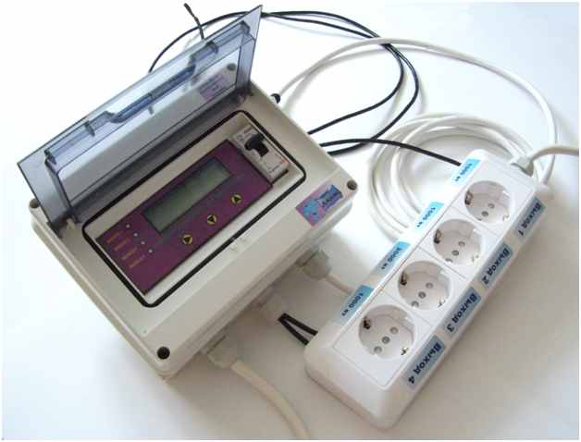

Назначение

Универсальный пульт управления – предназначен для управления четырьмя устройствами типа: насосы, обогреватели, кондиционеры, вентиляторы, освещение, и многое другое. На встроенном в пульт – экране, можно контролировать текущую температуру с точностью 0,1 градус с двух датчиков температуры в диапазоне -50 до +125 ºС.
С помощью этого пульта управления можно реализовать автоматическое управление обогревом дома, управление теплицей, поддержание благоприятного климата в птичнике кормление по времени, управление холодильным оборудованием.

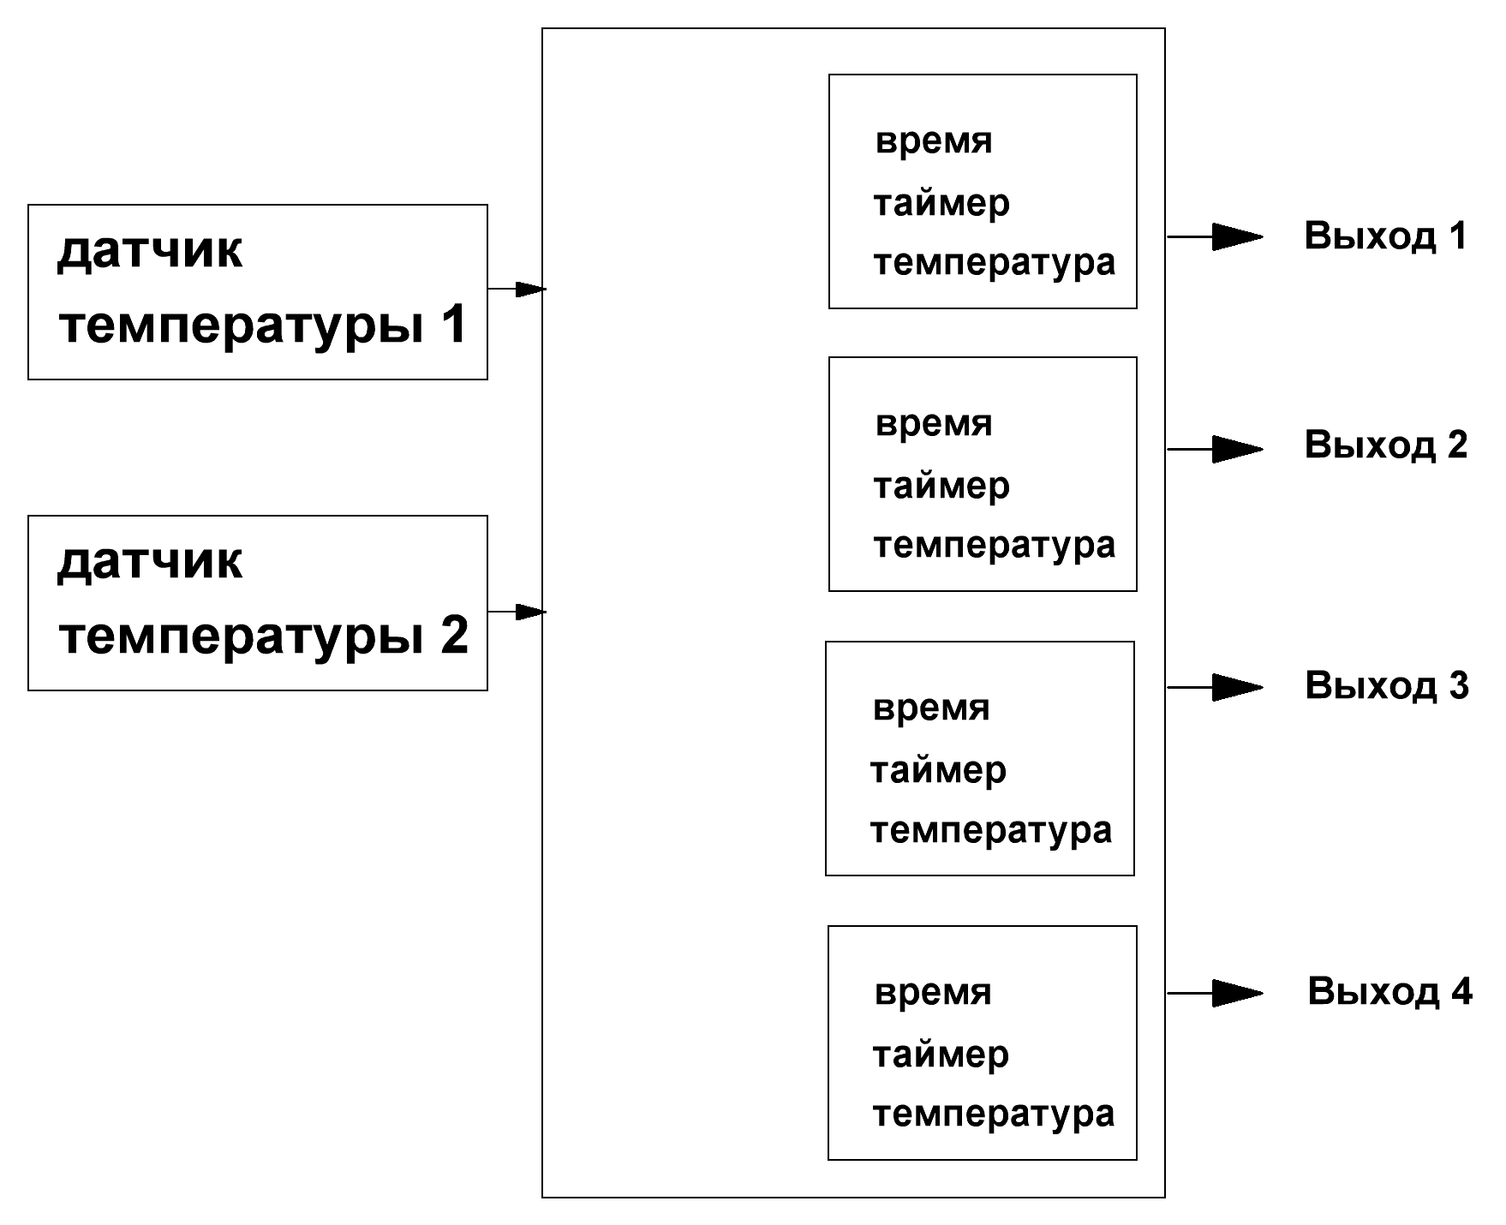
Схема прибора.

Как говорилось выше, у пульта управления имеется три выхода с напряжением 220в мощностью по 1000 Вт и один выход 2000 Вт. Каждый выход можно настроить на работу по времени, таймеру или по температуре, в режиме вентиляция или обогрев, привязав к любому из датчиков температуры. Диапазон измеряемой температуры от -50 до +125 ºС. Параметры регулирования и режим работы задаются пользователем и сохраняются при отключении питания в энергонезависимой (Flash) памяти прибора.

Устройство и работа прибора.

Прибор имеет дисплей для отображения температуры, текущего времени и даты, а также для установки температуры, таймера и часов, три кнопки для настройки параметров и четыре индикатора, которые, показывают какое устройство включено. К прибору можно подключить до четырех устройств. При сбоях с электроэнергией, часы и настройки прибора не сбрасываются, контролируется состояние выходов прибора на момент сбоя. Прибор имеет герметичный влагозащищенный корпус, и не боится прямого попадания воды.

Дополнительные опции под заказ.
- Измерять и регулировать относительную влажность воздуха в %.

Установка прибора:

Пульт управления микроклиматом можно установить в любое подходящее место, где возможен свободный доступ к прибору, чтобы можно было легко поменять параметры настройки. Датчики температуры, устанавливаются в том месте, где требуется измерять и поддерживать заданную температуру.
Чтобы подключить прибор не нужно снимать верхнюю крышку, любое устройство ( вентиляторы, нагреватели и др. устройства) можно подключить к выбранной вами розетке, датчики температуры так же подключены к прибору.
После подключения прибора нужно установить текущее время, дату и другие параметры, для управления оборудованием.

Настройка прибора.

Схема настройки прибора приведена ниже.
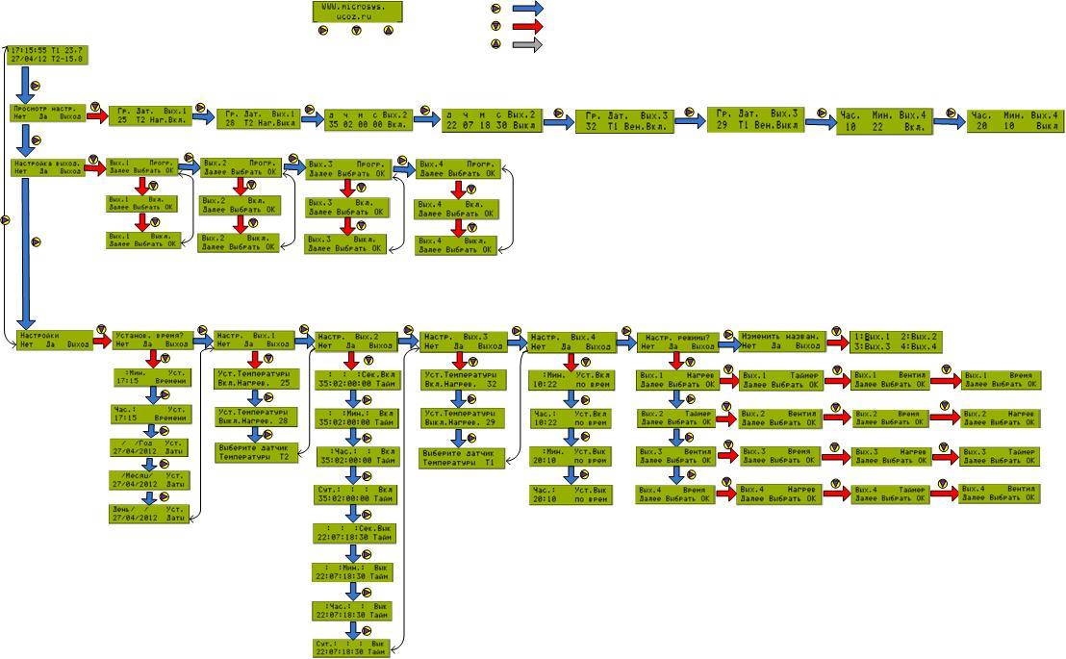

Работа с настройками прибора.

После подачи напряжения, прибор сразу выходит на рабочий режим измерения и регулирования. На дисплее будет отображаться текущее время и температуры с двух датчиков. Если один из датчиков отключен, то он отображаться не будет (рис.1)

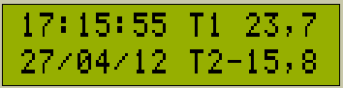
Рис.1. Рабочий режим.

Меню настройки прибора разделено на три группы:
    - «Просмотр настроек».
    - «Настройка выходов».
    - «Настройки».

Для входа в меню нажмите кнопку , на экране отобразится первая группа настроек - « Просмотр настроек».
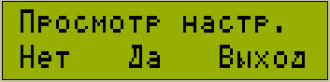

Последовательно нажимая кнопку , пролистаем следующие группы настроек.

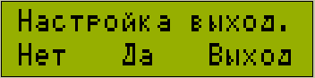

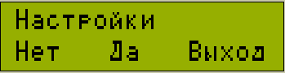

На экране, над кнопками, предлагается выбор.
- Далее (перейти к следующей группе).
-Да (войти в данную группу).
-Выход (выйти из меню настроек).

Группа «Просмотр настроек».

В подменю «Просмотр настроек» можно просмотреть все настройки прибора не опасаясь случайно сбить настройку.

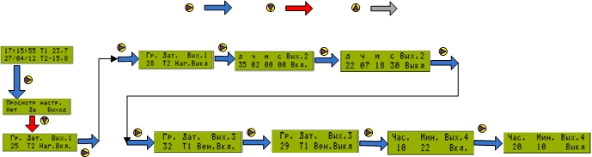

Нажмите кнопку .

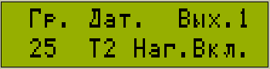

У вас отобразиться первая настройка по первому выходу. Если выход настроен на работу по температуре, то на экране отобразиться следующее окно. Рис.№.
В первом столбце ( в этом случае это 25ºС ) при скольких градусах включиться выход №1. Далее, в следующем столбце показано по какому датчику температуры включается выход №1( на рисунке «Т2» - выбран датчик «Т2» ). Рядом с «Т2» надпись «Наг.» указывает на то что выбран режим нагревателя ( т.е. если температура упадет до 25ºС, то включиться какое ни будь устройство типа обогревателя или откроется какой ни будь клапан подачи теплого воздуха, все что вы подключите к этому выходу).
Последовательно нажимая кнопку , пролистаем следующие настройки.

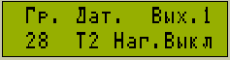

Здесь мы видим при какой температуре выключиться выход №1 ( на экране показано что выход №1 выключиться при 28 ºС.

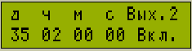

Следующее окно показывает настройку включения выхода №2. Если выход настроен на режим работы по таймеру, то будет такое окно. На нем указано сколько времени будет включен выход №2. ( на экране видно что выход будет включен 35 дней и 2 часа).

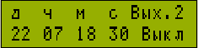

Следующее окно показывает сколько времени выход №2 будет выключен. ( на экране видно что он будет выключен 22 дня, 7 часов, 18 минут и 30 секунд).

Далее нажимая кнопку , переходим к настройкам выхода №3.

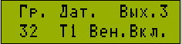

Он как и выход №1 настроен включаться по температуре, по датчику «Т1». Выбран режим вентиляции. То есть, к так настроенному в приборе выходу, можно например, подключить вентилятор, кондиционер и многое другое. Он включиться при температуре 32 ºС.

Следующее окно показывает при скольких градусах выключиться выход №3.

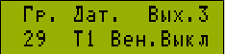

Далее следуют настройки выхода №4, он настроен на работу по времени.

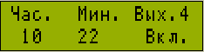

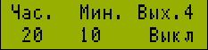

(пример: 10:22 вкл. Выход №4, 20:10 выкл. Выход №4.)
Из примера видно что в 10 часов 22 минуты выход №4 включиться, а в 20 часов 10 минут выключиться.
При следующем нажатии кнопки перейдем в «Рабочий режим» рис.№1.

Меню «Настройка выходов».

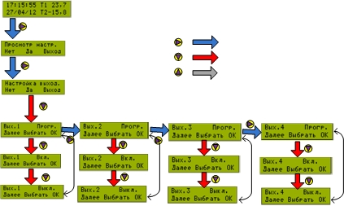

Меню «Настройка выходов» позволяет сконфигурировать выход как вам нужно, например, что бы он включался по параметрам заданным в приборе или можно просто включить/выключить устройство, подключенное к данному выходу.

При нажатии кнопки, войдем в меню настройки управления выходом №1. По умолчанию установлено работать от программы.

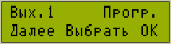

Нажав кнопку ещё раз, на экране управление выходом №1 от программы смениться на «ВКЛ.».

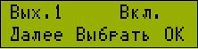
Подтвердив свои действия нажатием кнопки под надписью на экране«ОК» вы включите выход №1. Выход №1 будет включен постоянно, и уже не будет управляться ни по времени, ни по температуре.
Нажав кнопку ещё раз, на экране управление выходом №1 с «ВКЛ.» смениться на «ВЫКЛ.».

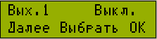
Подтвердив свои действия нажатием кнопки под надписью на экране«ОК» вы выключите выход №1.
Чтобы выход №1 управлялся по программе, ещё раз нажмите кнопку , управление выходом №1 смениться на «Прогр.», и подтвердите свои действия кнопкой под словом «ОК».
Нажав кнопку под словом «Далее» вы перейдете к настройке выхода №2. По умолчанию он тоже установлен работать по «Прогр.».

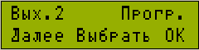

Нажимая кнопку пройдем остальные настройки выходов №3 и №4. По умолчанию они тоже установлены работать по «Прогр.».

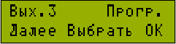

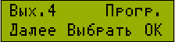

Ещё раз нажав выйдем в «Рабочий режим».

Меню «Настройки».

В режиме «Настройки» настраиваются все параметры (время, температура) по которым будут включаться соответствующие устройства подключенные к выходам прибора, а так же режим в котором будет работать выход.

Установка времени и даты.

Нажав кнопку под словом «Да» и вы перейдете в меню выбора параметра настройки.
Прибор вам предложит – установить время и дату.

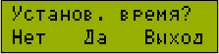

Нажмите кнопку под словом «Да» и вы перейдете к установке времени и даты прибора.

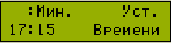

Кнопками , установите минуты и нажав кнопку перейдите к установке часов.

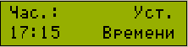

Аналогично установите дату.

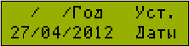

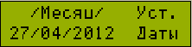

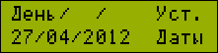
Рис.2.

Выход №1.

Ещё раз нажав кнопку вы перейдёте к установке выхода №1.

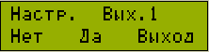

Нажав кнопку под словом «Да» и вы перейдете к первой установке выхода №1.

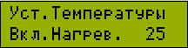
Так как он настроен на режим «Нагреватель», то кнопками , нужно установить температуру вкл./выкл. обогревателя.

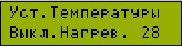

Установка выкл. обогревателя.

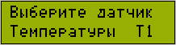
Далее будет предложено выбрать кнопкой один из двух датчиков «Т1» или «Т2», по которому будет работать обогреватель. В режиме «Нагреватель» нужно устанавливать температуру включения ниже температуры выключения. (пример: вкл. при 25ºС, выкл. при 28ºС.

Выход №2.

Нажав кнопку вы перейдете к настройкам выхода №2.

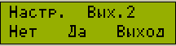

В нашем примере он настроен как таймер. Вначале устанавливается, сколько времени выход №2 будет включен. Его настройка аналогична установке времени.

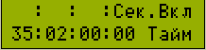

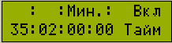

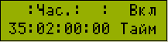

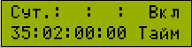

Из настроек видно что выхода №2 будет включен 35 суток и 2 часа.
Максимально можно задать

Далее идут настройки, сколько времени будет выключен выход №2.

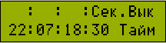

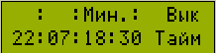

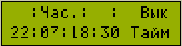

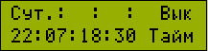

Максимально можно задать, сколько времени он будет включен, 60 дней, и столько же можно задать, сколько он будет выключен.
Далее окно выбора состояния выхода настроенного на таймер. То есть при включении прибора в сеть выход должен быть включен или выключен.

Выход №3.

Нажимаем кнопку , переходим к настройкам выхода №3.

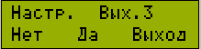

Так как выход №3 настроен, работать на вентиляцию, то будет предложено настроить температуру вкл./выкл. вентилятора. Кнопками , установите температуру.

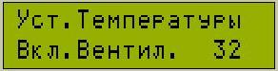

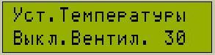

И выберите датчик

В режиме «Вентиляция» нужно устанавливать температуру включения выше температуры выключения. (пример: вкл. при 32ºС, выкл. при 30ºС.

Выход №4.

Далее, нажав кнопку ,вы перейдете в настройку выхода №4.

В нашем примере он настроен на работу по времени. Кнопками , установите время включения.
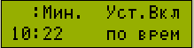

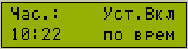

И время выключения.

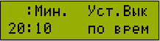

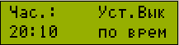

Настройка режимов.

После, нажав кнопку , перейдем настройку режимов.

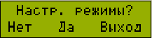
При нажатии кнопки, войдем в меню настройки режима работы выхода №1. По умолчанию он настроен на работы в режиме нагревателя.

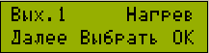
Кнопкой выберите нужный вам режим. Далее следует режим работы по таймеру.

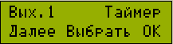

И подтвердив свои действия нажатием кнопки под надписью на экране«ОК».

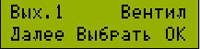

Следующий – режим вентиляции.

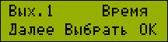

И последний режим – по времени.

Точно также настраиваются режимы у остальных выходов.

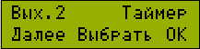

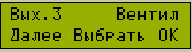

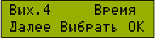

Изменение названий.

Далее вы переходите в меню изменения названий выходов. По умолчанию они названы как: Вых.1, Вых.2 и т.д. Их можно изменить по своему желанию. В названии можно использовать пять символов.
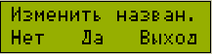

Кнопкой передвигается курсор к следующей букве, а кнопками , выберите нужную вам букву.

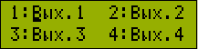

Еще раз нажав кнопку вы перейдете в рабочий режим. Настройка прибора закончена.

Находясь в режиме настройки параметров прибора, и не производя, каких либо настроек прибор сам перейдет в рабочий режим после одной минуты.

Варианты подключения.

Блок управления можно подключить несколькими вариантами.

Можно использовать подключенные розетки, а можно все приборы (насос, калорифер, лампы, вентилятор и др.) подключить непосредственно к блоку управления.

Максимальные выходные мощности блока управления:

Выход №1 - мощностью до 1000 Вт ( 1 кВт )

Выход №2 - мощностью до 1000 Вт ( 1 кВт )

Выход №3 - мощностью до 2000 Вт ( 2 кВт )

Выход №4 - мощностью до 1000 Вт ( 1 кВт )

Не рекомендуется подключать более 3 ламп 400 Вт или 2 ламп на 600 Вт. Так как при включении ламп идут очень большие токи через прибор, прежде чем они разгорятся.

Схема подключения приведена на рис.1 подключение ламп с дросселем, на рис.2 подключение ламп с электронным пускателем ЭПРА.

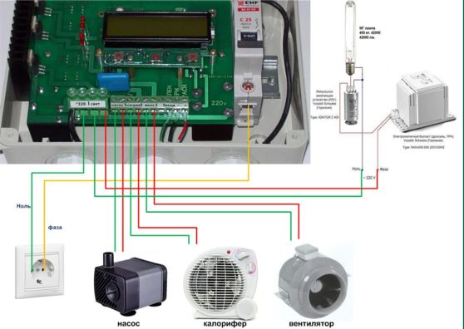
Рис.1.

Но такую схему можно включать в обычную розетку если общая мощность всех приборов подключенных к прибору не превышает 3000 Вт ( 3 кВт). Если общая мощность выше 3000 Вт, то лучше подключать к щитку, где стоит счетчик, желательно подключить через отдельный автомат.

Особое внимание уделить нужно проводу, которым подключаете прибор. Его сечение должно соответствовать той мощности приборов, которую вы подключили к блоку управления. При мощности 6 000 Вт ( 6 кВт) провод нужно брать сечением 2,5 мм².

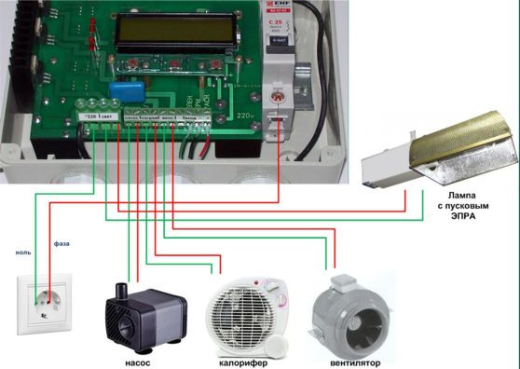
Рис.2.

Если вы хотите подключить к прибору что ни будь большой мощности, например, много ламп, то можно использовать такую схему включения рис.3.

Через контактор также можно подключать калориферы, вентиляторы, насосы.

Датчики температуры подключается к первым трем клеммам справа. При его подключении учитывайте цветовую маркировку проводов. Красный провод подключают к плюсу, черный к минусу, зеленый к входам «Т1» и «Т2».

При подключении прибора, учитывать фазу и ноль не обязательно. Если вы подключите так как приведено на схеме, тогда при выключении автомата на приборе, со всех элементов прибора и подключенных устройств будет снято напряжение, что намного безопасней при каких ни будь профилактических работах.

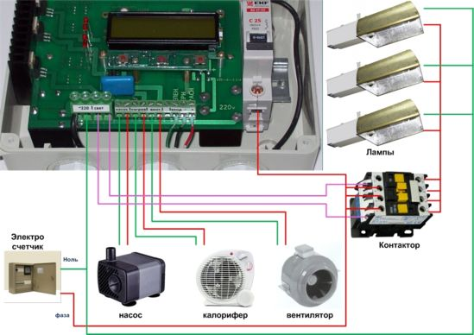
Рис.3.

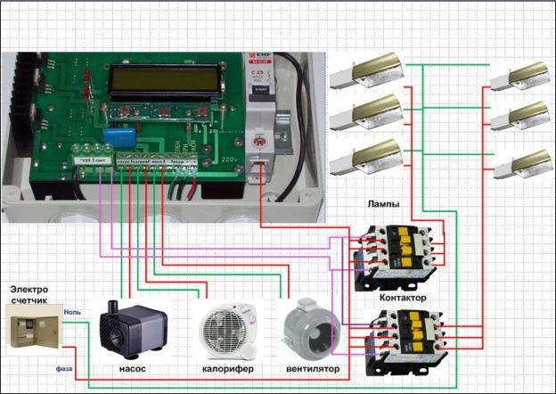

Используйте до 5 контакторов. Если требуется больше, включите их через контактор. Провода выбирайте от количества потребителей (лампы, печки). Если печка более 1кВт, используйте контактор при подключении.

ВНИМАНИЕ!!!

При открытой верхней крышке прибора не включать прибор в сеть.
Элементы прибора находятся под напряжением 220 вольт.

Наша контактная информация: Help@dginni.ru
consultant@dginni.ru

Наш сайт: http://dginni.ru

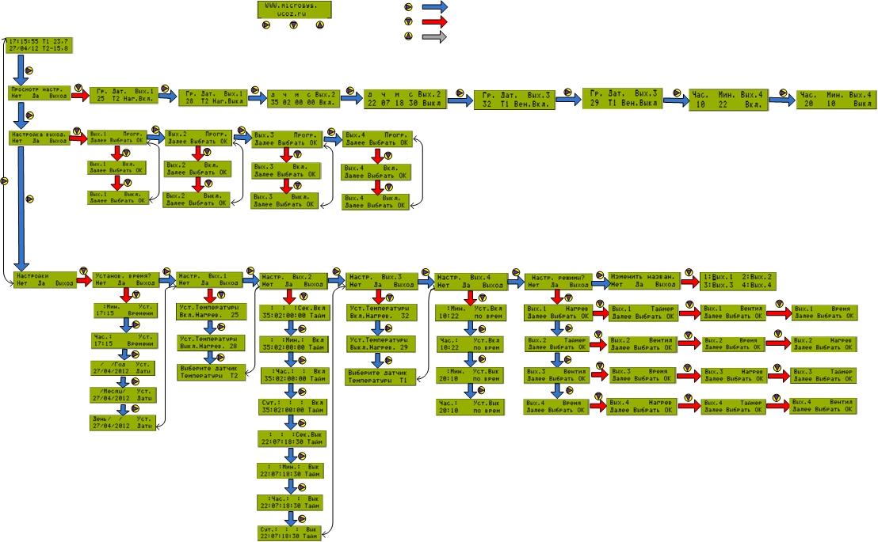
Таблица настроек.

